CONVOCATORIA A FERIA INCLUSIVA
La Dirección Distrital 09D17 Milagro MIES convoca a todas las personas naturales y jurídicas, de manera individual o a manera de asociaciones legalmente constituidas, que estén domiciliadas en la provincia del Guayas, dentro de los cantones: Alfredo Baquerizo Moreno – Jujan, Balao, Coronel Marcelino Maridueña, El Triunfo, General Antonio Elizalde- Bucay, Milagro, Naranjal, Naranjito, San Jacinto de Yaguachi, Simón Bolívar) para la presentación de ofertas relacionadas con la: CONTRATACIÓN DEL SERVICIO DE ALQUILER DE VEHICULO PARA USO DEL TÉCNICO BONO JOAQUIN GALLEGOS LARA DE LA UNIDAD DESCONCENTRADA TIPO A MILAGRO-MIES POR 60 DIAS”, FERIA INCLUSIVA FI-09D17-MIES-06-2022, Con Código CPC 641000023.
- Personas Naturales o jurídicas, que estén habilitados en el Registro Único de Proveedores RUP, podrán participar en el siguiente orden:
- Productores individuales;
- Organizaciones de economía popular y solidaria: sectores comunitarios, asociativos, cooperativos;
- Unidades económicas populares;
- Agricultura familiar y campesina;
- Actores artísticos y culturales;
- Artesanos; y,
- Micro y pequeñas unidades productivas.

- Presupuesto referencial y certificación de partida presupuestaria:
Para llevar a cabo la contratación se cuenta con un presupuesto referencial de $4,280.40 (Cuatro mil doscientos ochenta con 40/100) sin IVA, con número de partida presupuestaria Nro. 181.

- Precio unitario al que se deberán adherirse el o los oferentes:
En base al estudio de mercado realizado, el precio unitario al que se deberán adherir es de USD $ 71.34 por día de trabajo.

- Plazo de entrega del servicio y forma de pago:

El plazo para la entrega del servicio es inmediato a partir del siguiente día de la suscripción de contrato para cubrir los meses de noviembre y diciembre, la forma de pago será contra entrega del servicio de manera mensual, previa presentación factura por parte de contratista dentro de los cinco días hábiles posteriores a la entrega del servicio; así como con la presentación favorable del administrador de contrato.

- Cronograma del procedimiento, con las fechas límite para cada etapa

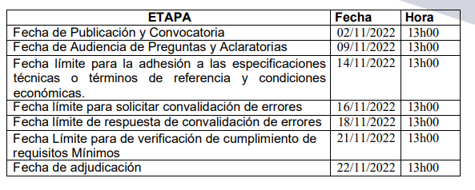
- Metodología de evaluación de la oferta:

Se realizará la evaluación y calificación de la oferta atendiendo a los términos de referencia según lo previsto en el pliego utilizando para el efecto la metodología de “cumple o no cumple” aquellas ofertas que cumplan integralmente esta metodología serán evaluadas de acuerdo a los criterios de inclusión.

- Garantías contractuales que se exigen de acuerdo con la Ley:
Se requiere de una garantía técnica documental.

- Recepción de las ofertas:
La entrega de los documentos solicitados como requisitos mínimos y de los formularios de la oferta firmada de los proveedores en el procedimiento, se realizará desde la culminación de la fecha de socialización hasta la fecha límite para la presentación de dichos documentos, previsto en el cronograma adjunto, se solicita presentar la oferta de manera digital al correo electrónico eduardo.rodriguez@inclusion.gob.ec, la misma que puede contener firma electrónica o firma manuscrita según lo establecido en la Resolución RE-SERCOP-2022-0123, utilizando el formato de carátula que es parte de este pliego. La oferta incluirá la presentación de todos los formularios previstos en el pliego (con excepción del formulario No.6), más la documentación que la entidad contratante considere necesaria para determinar que la condición del oferente se adecue a las condiciones previstas en esta convocatoria o para aplicar los parámetros de calificación previstos, siempre que esa documentación no conste en un registro público de libre consulta o que haya sido entregada previamente para la habilitación en el Registro Único de Proveedores, RUP.
En caso de que supere el tamaño del archivo se sugiere que lo suban a OneDrive o WeTransfer y se genere el respectivo link; mismo que debe ser remitido al correo eduardo.rodriguez@inclusion.gob.ec. Los participantes no podrán, bajo concepto alguno, ceder los derechos y obligaciones derivados de este proceso y del contrato respectivo.

